**6 июня** в детском пришкольном оздоровительном лагере «Солнышко» первый день недели назвался «День познания. Пушкинский день».

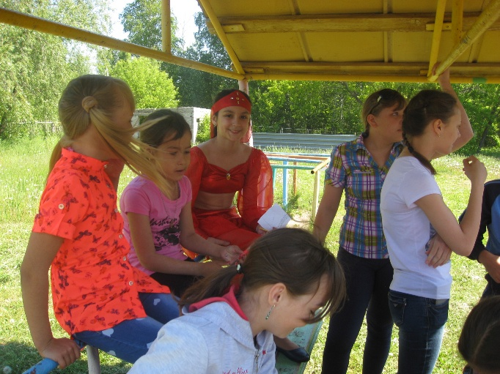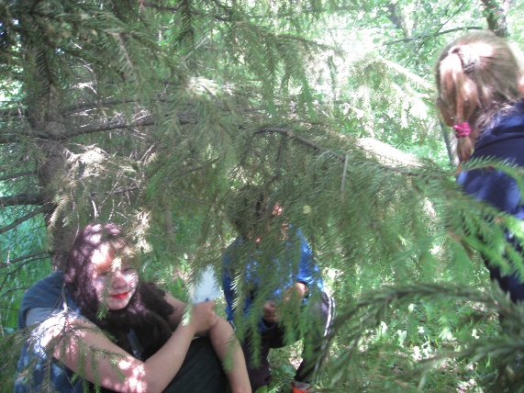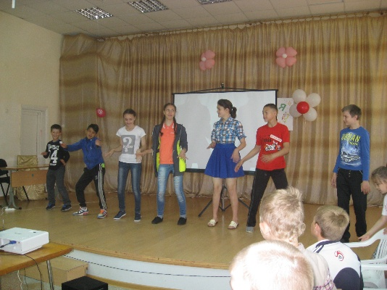 В этот день прошла праздничная линейка, которая была посвящена открытию лагерной смены. На линейке ребят в очередной раз познакомили с работниками лагеря, а зажигательные вожатые продемонстрировали свои способности, объединив всех ребят лагеря в веселый флешмоб.

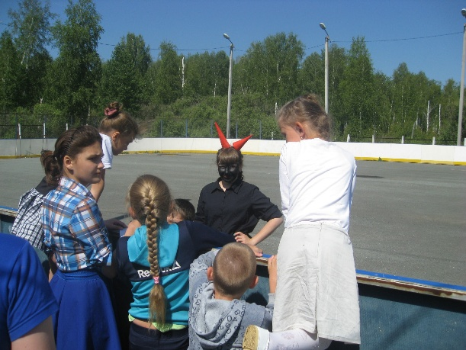 Следующее мероприятие было не менее увлекательно. Ребята познакомились со сказочными героями А.С.Пушкина, с которыми более широко познали творчество этого великого поэта. После всех выполненных заданий ребята всей смены ждал просмотр мультипликационных фильмов по мотивам сказок А.С Пушкина.

Во второй половине дня ребята проявили свои творческие способности. Каждый из них рассказывал свои любимые стихотворения А.С.Пушкина.

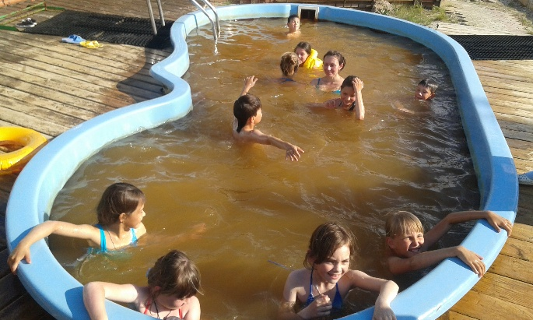 И не менее радостным событием этого дня была поездка на горячий источник в с.Памятное, где ребята с большим удовольствием купались в целебном бассейне.